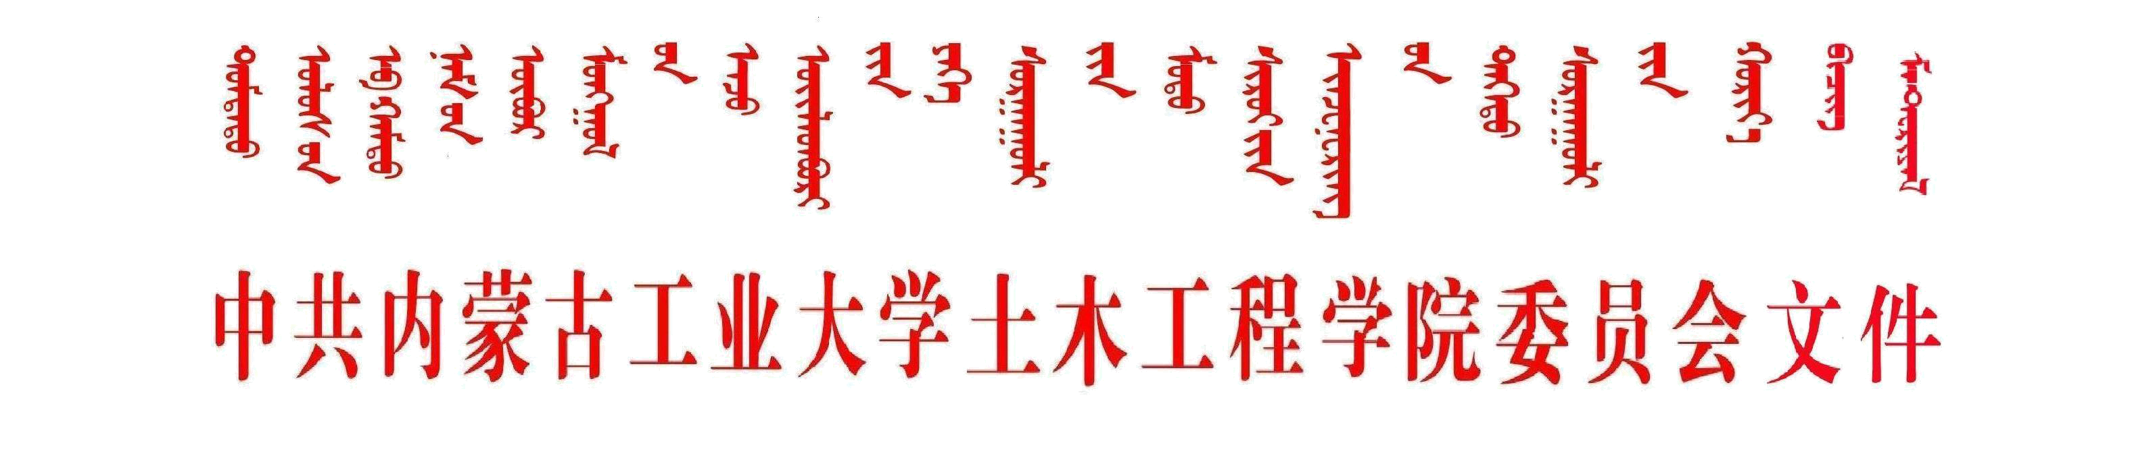

内工大 土木党发[2011]11号
关于《内蒙古工业大学土木工程学院教职工
外出请销假管理办法》的通知
院属各单位：
为进一步加强对全院教职工的管理，严肃组织纪律，经2011年06月01日学院党政联席会议研究决定，现将《内蒙古工业大学土木工程学院教职工外出请销假管理办法》下发给你们，望认真领会，遵照执行。
特此通知

附件1：《内蒙古工业大学土木工程学院教职工外出请销假管理办法》
附件2：《内蒙古工业大学土木工程学院教职工外出请销假管理办法》

中共内蒙古工业大学土木工程学院委员会
二〇一一年六月一日

内蒙古工业大学土木工程学院教职工外出请销假管理办法
根据学校有关要求，为了进一步加强对全院教职工的管理，严肃组织纪律，结合学院实际，制定本办法。
一、本办法适用于全院教职工（含处级、科级职务）。
二、院级领导离开呼市外出（或本市内离校外出两天及以上），按照《内蒙古工业大学领导干部外出请销假管理办法（暂行）》的要求履行手续。
三、学院科级干部离开呼市外出（或本市内离校外出两天及以上），经分管院领导同意后，报学院书记批准，并报告院长；科级干部外出请销假审批表报送办公室备案。
四、学院其他教职工离开呼市外出（或本市内离校外出两天及以上），经系、中心主任、科室主任同意，分管或联系院领导批准；班主任、专职辅导员请假必须经学工副院长批准，并将请销假审批表报送办公室备案。
五、全院教职工经准假后方可离岗。如遇特殊情况不能事先请假的，事后必须及时补办请假手续。因故延长假期的，须在规定假期未满前按审批权限可通过电话提出申请，经领导同意后方可延长假期，回学院后补办续假手续。
六、请假人返校后应及时向准假人销假，并到办公室办理销假手续。
七、全院教职工外出，要严格执行请销假制度，经核实一年内未履行请销假手续三次以上者，在年终进行通报批评。
八、本办法自发布之日起执行。

姓 名 |  |  | 部门、职务
联系电话
请假事由
请假时间 |  | 年 月 日至 年 月 日，共计 天
外出地点
部门主要
领导意见
分管院领导意见
主要院领导意见
销假时间 |  |  |  | 年 月 日
备注
内蒙古工业大学土木工程学院教职工外出请销假审批表

